Для сравнения численных методов интегрирования написан небольшой скрипт на python, который считывает из текстовых файлов точки (5000 точек сгенерированы заранее для каждого метода для каждого шага).
Сравнивались следующие методы:
- Явный метод Эйлера
- Явный метод Хойна
- Явный метод РК4
- Неявный метод Трапеции (с приближением методом Ньютона)
Для каждого метода вычислялось 5000 точек со следующими шагами:
- h = 0.1
- h = 0.05
- h = 0.01
- h = 0.005
- h = 0.001
- h = 0.0001
Файлы с точками для каждого h создавались вручную(

Для рисования графика все файлы считывались в скрипте и для каждого набора точек был посчитана норма, которая будет рисоваться на графике.

Для метода Эйлера получились следующий график:
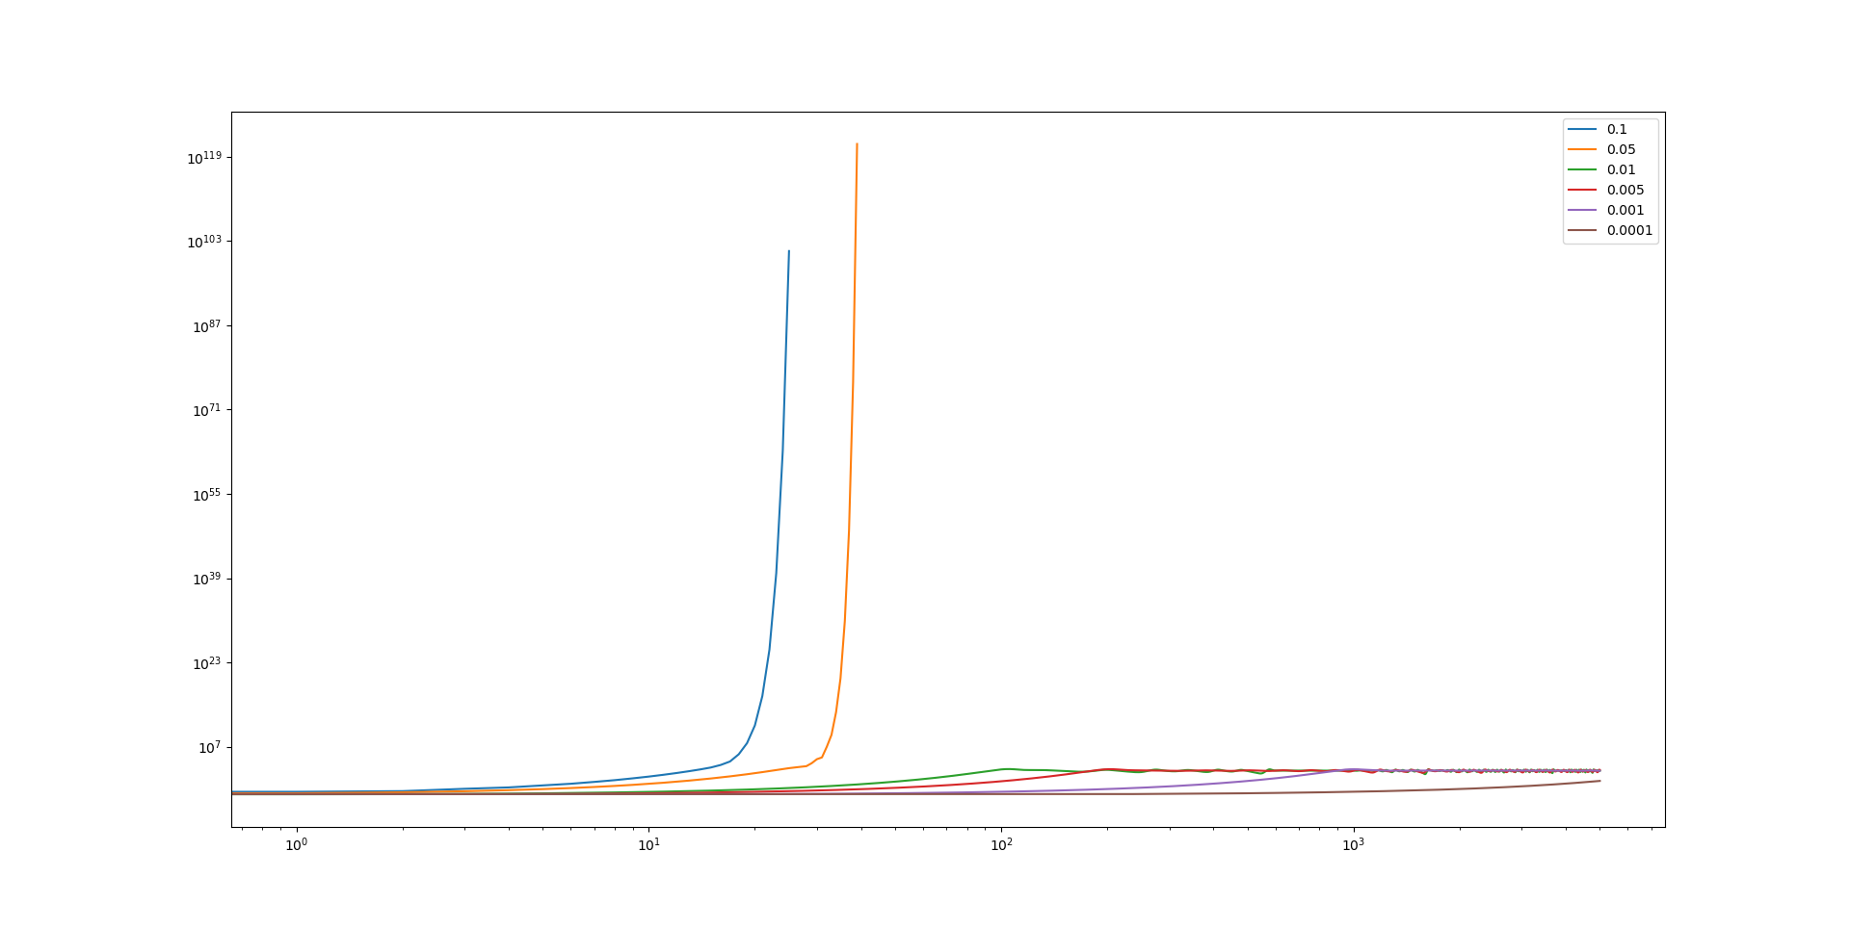
По оси y рисуется норма вектора, по оси x время. Обе шкалы логарифмированы, потому что координаты точек довольно малы и их не видно было бы на графике. Видно, что метод эйлера с маленьким шагом интегрирования очень быстро расходится на бесконечность. Чтобы лучше разглядеть остальные линии уберем первые два шага с графика.
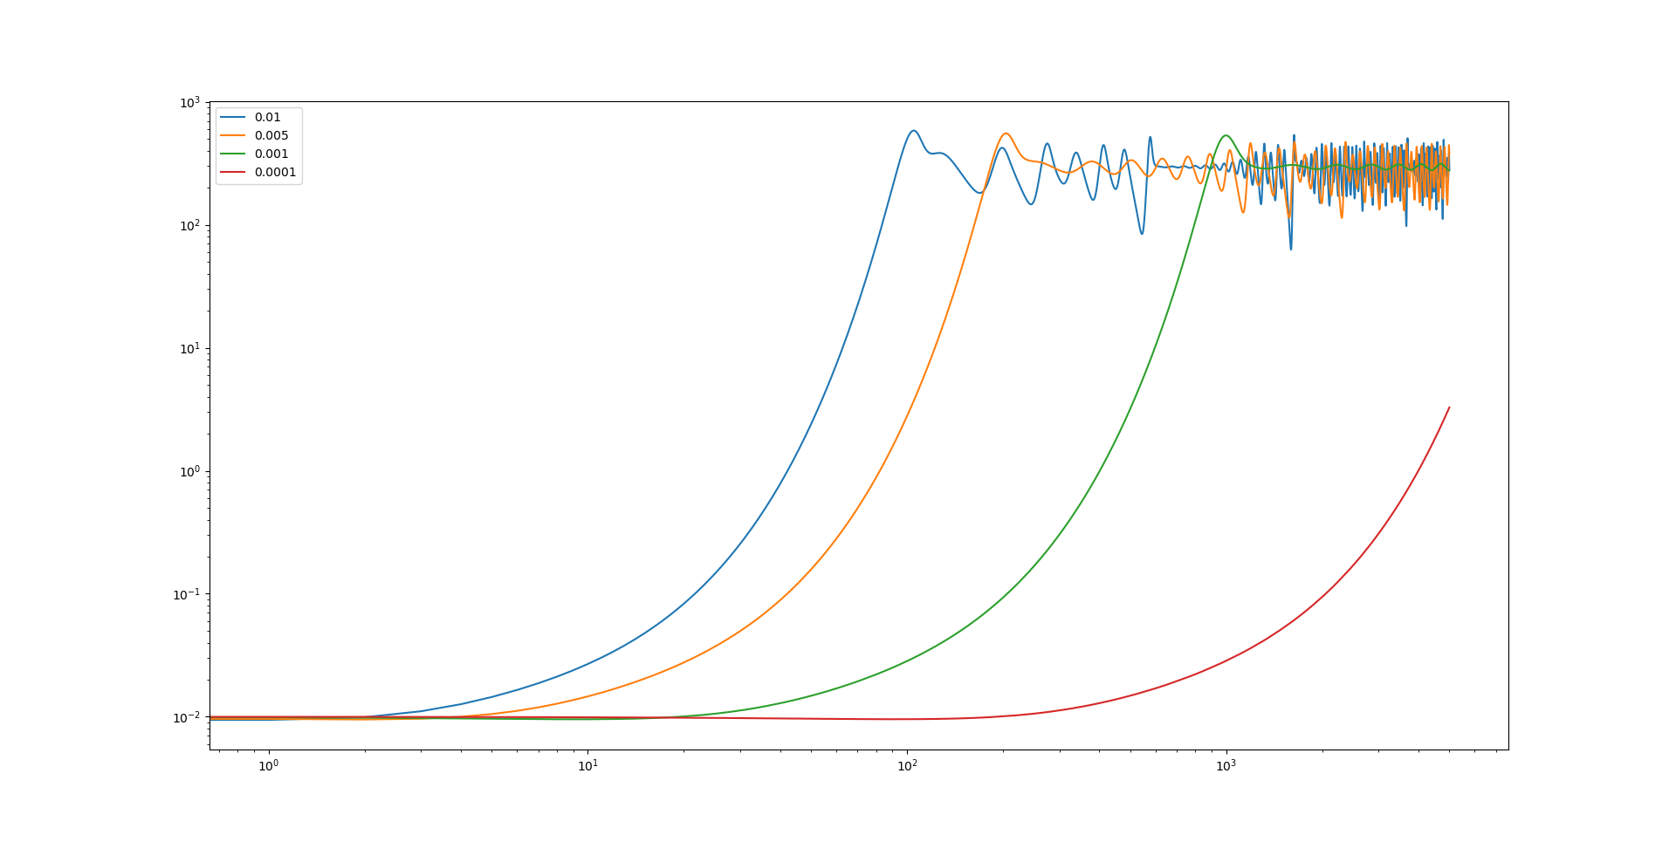
На данном графике видна периодичность нормы вектора, как и то, что от шага сильно зависит изменение нормы. Видно, что для слишком маленького шага вектор даже не успел начать периодические колебания. А вот самый маленький шаг начал периодическое движение раньше всех. То есть шаг как бы сдвигает фазу нашей системы.
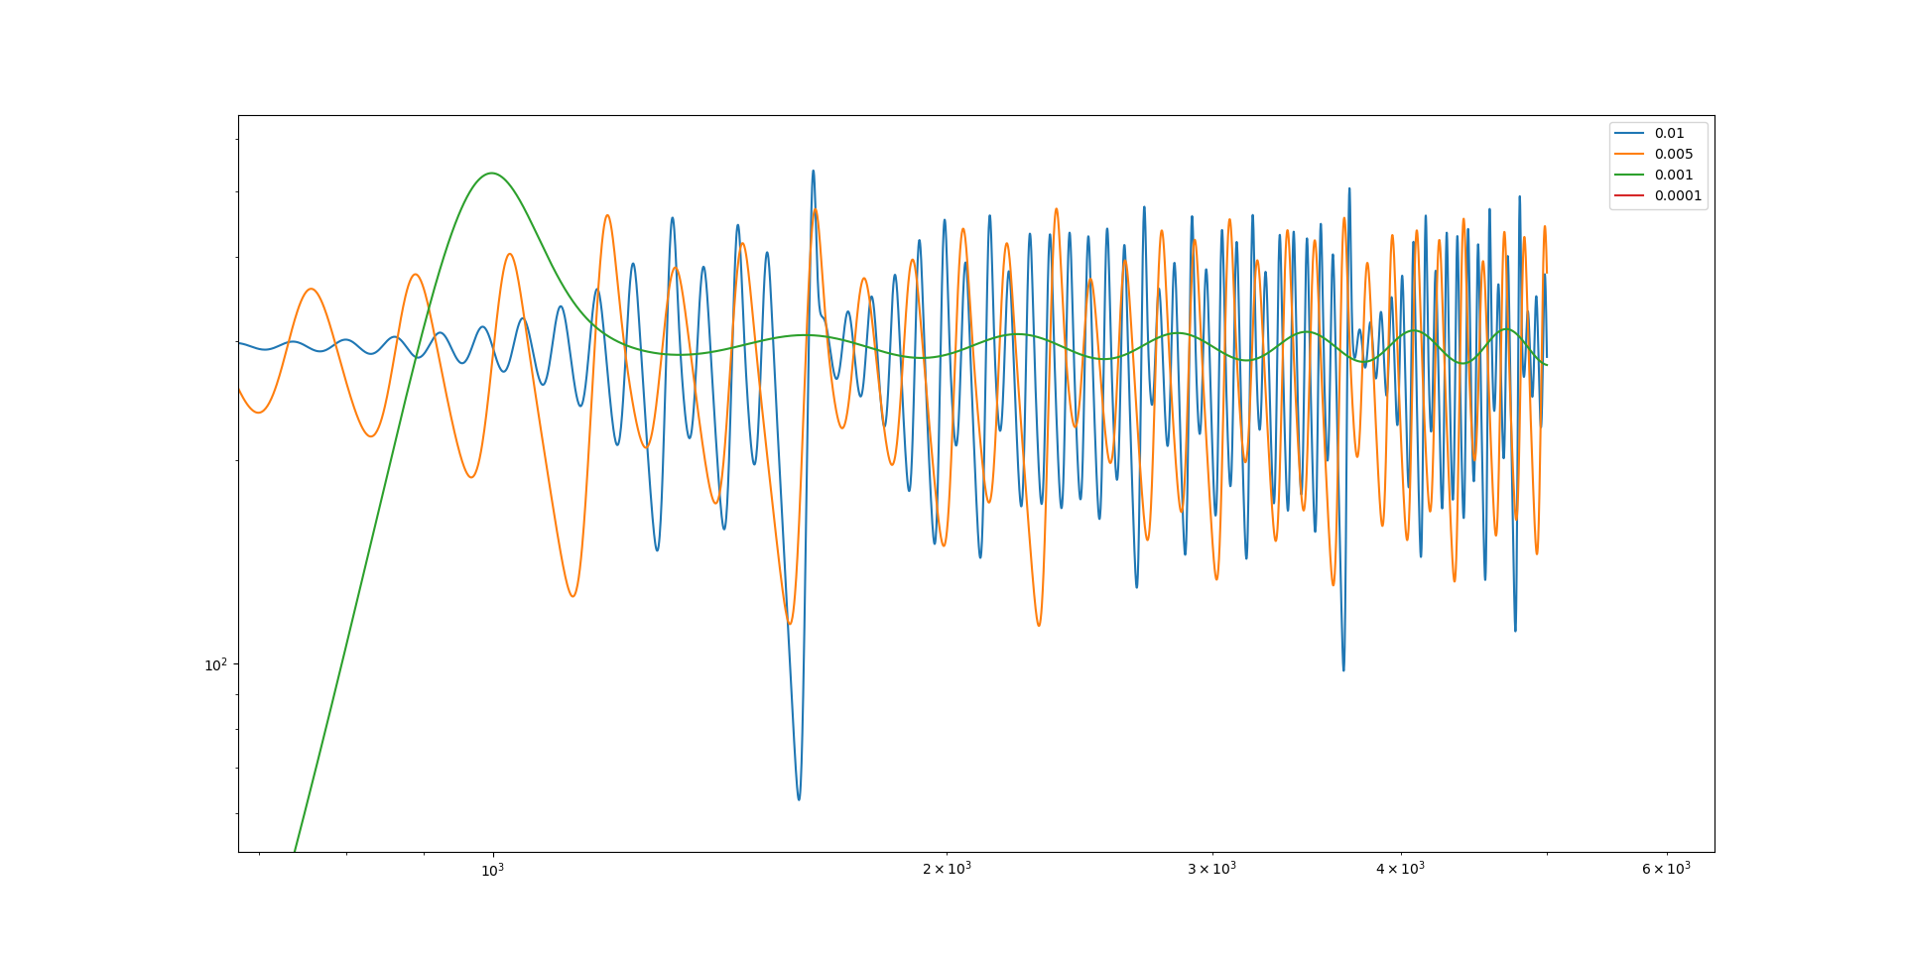
Немного приблизим картинку, видно, что шаги 0.01 и 0.005 довольно похожи, особенно выделяется шаг 0.001.

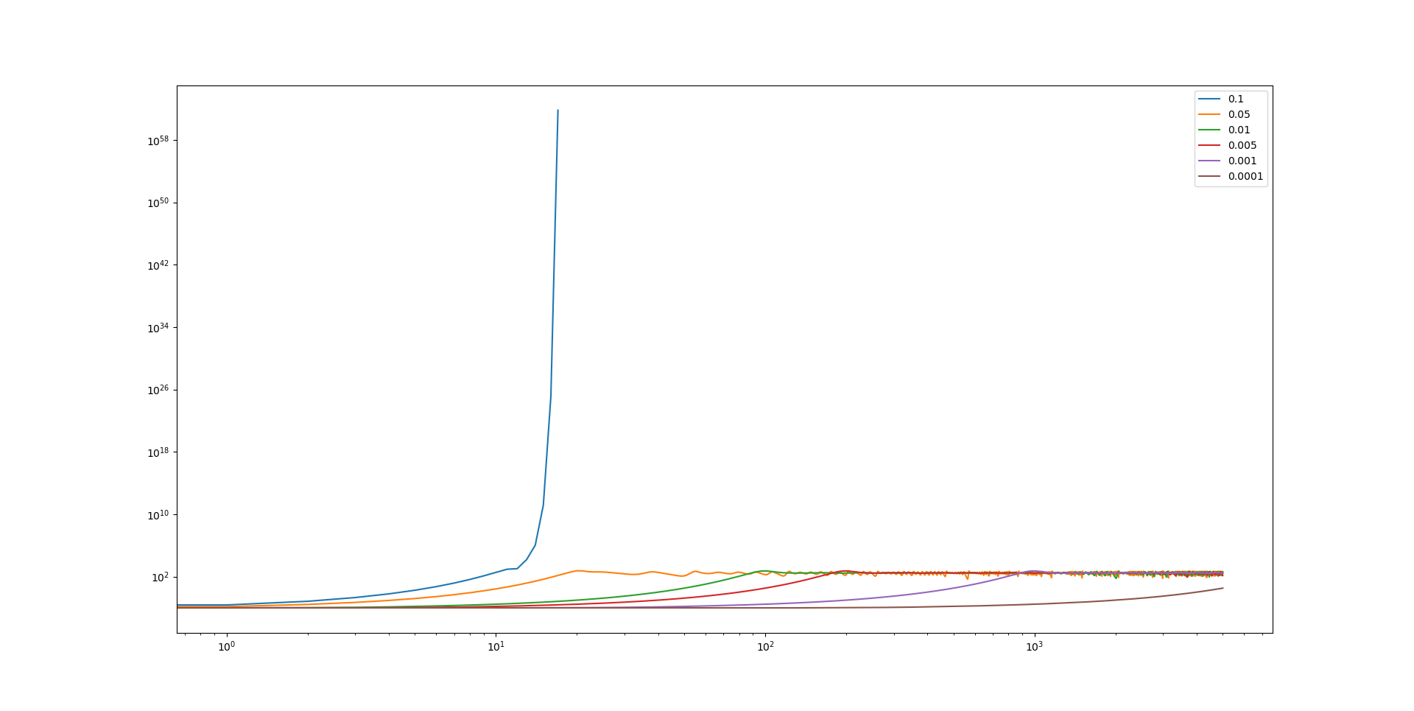
На графике метод Хойна. Видно, что для него так же слишком маленький шаг ведет к расходимости на бесконечность. Выкинем его, чтобы изучить остальные шаги.

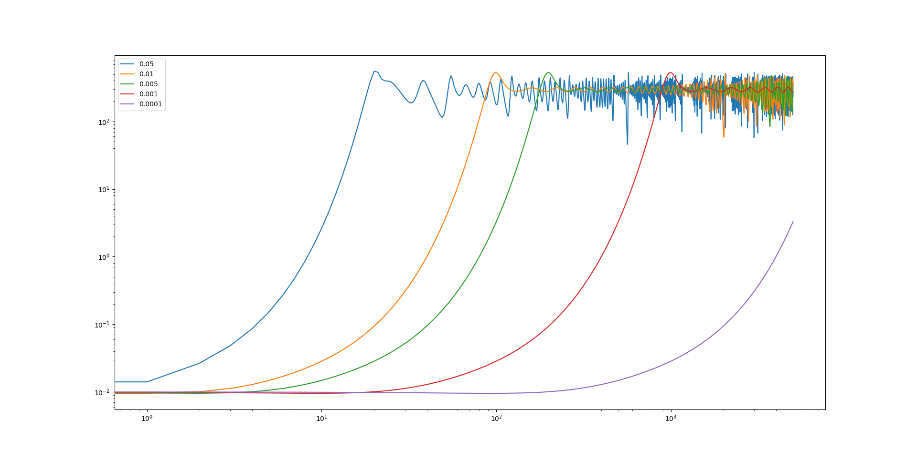
Теперь отчетливо видны все шаги. У шага 0.05 видны слишком большие колебания по амплитуде, нестабильности. Приблизим, чтобы лучше рассмотреть колебания.
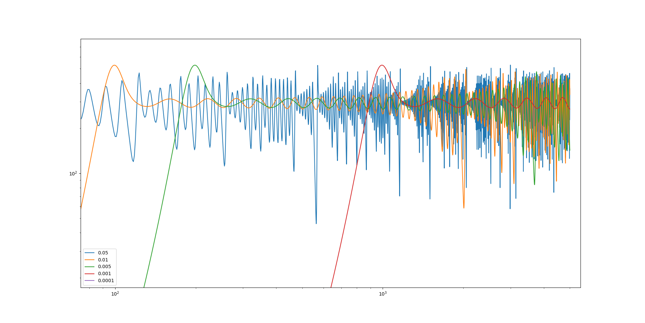
На данном графике видно, что шаги 0.01 и 0.005 почти совпадают по амплитудам, кроме фазы. Опять выделяется шаг 0.001.
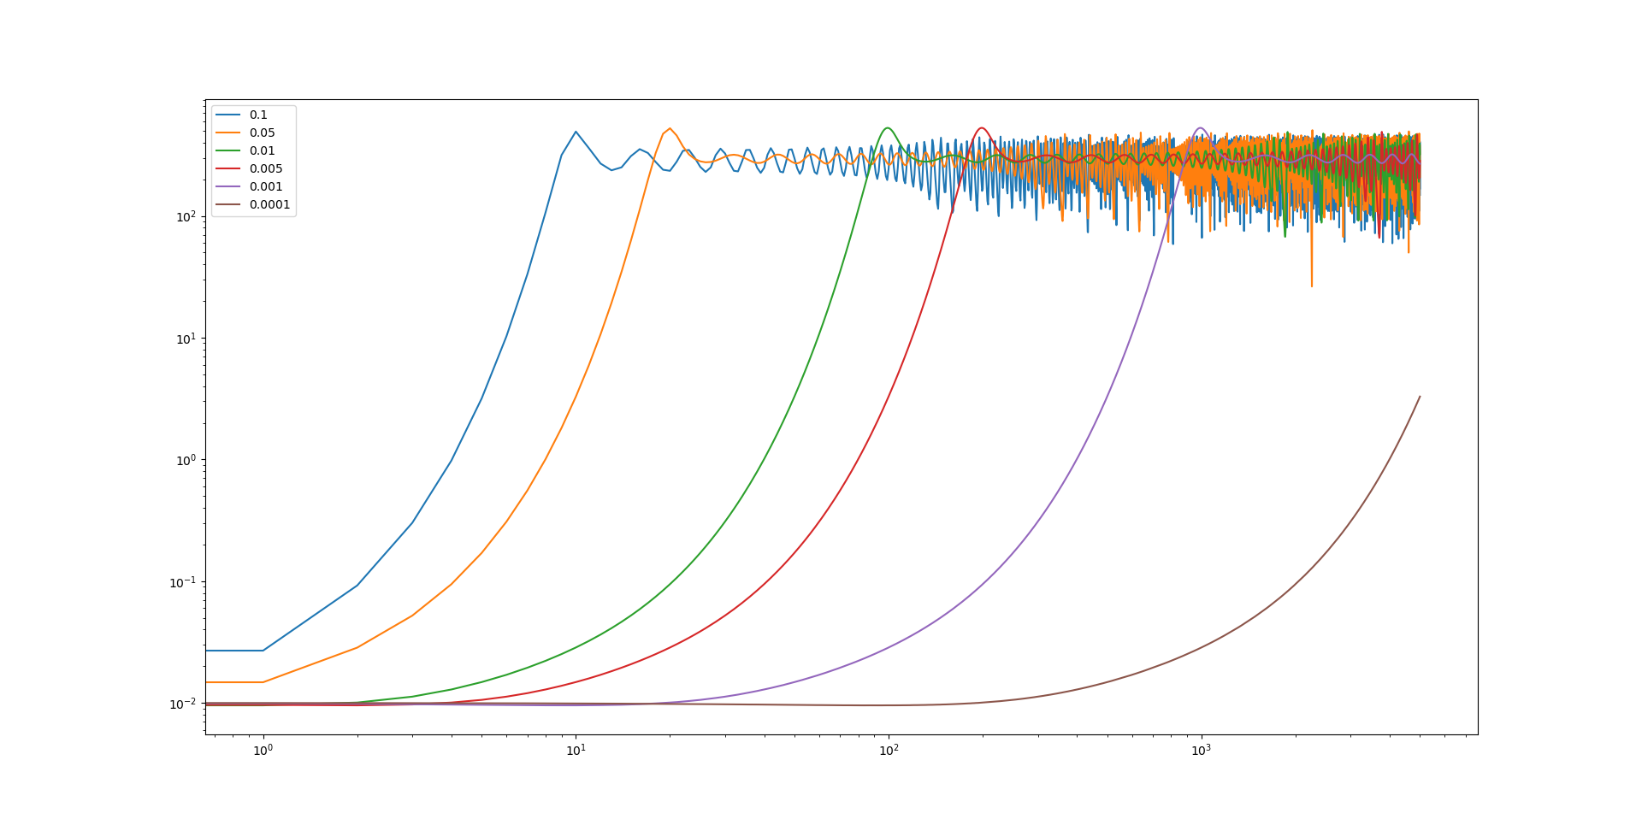
На графике изображен метод РК4. В отличии от предыдущих методов, данный не расходится при маленьких шагах, хотя и видны негладкости приближения.
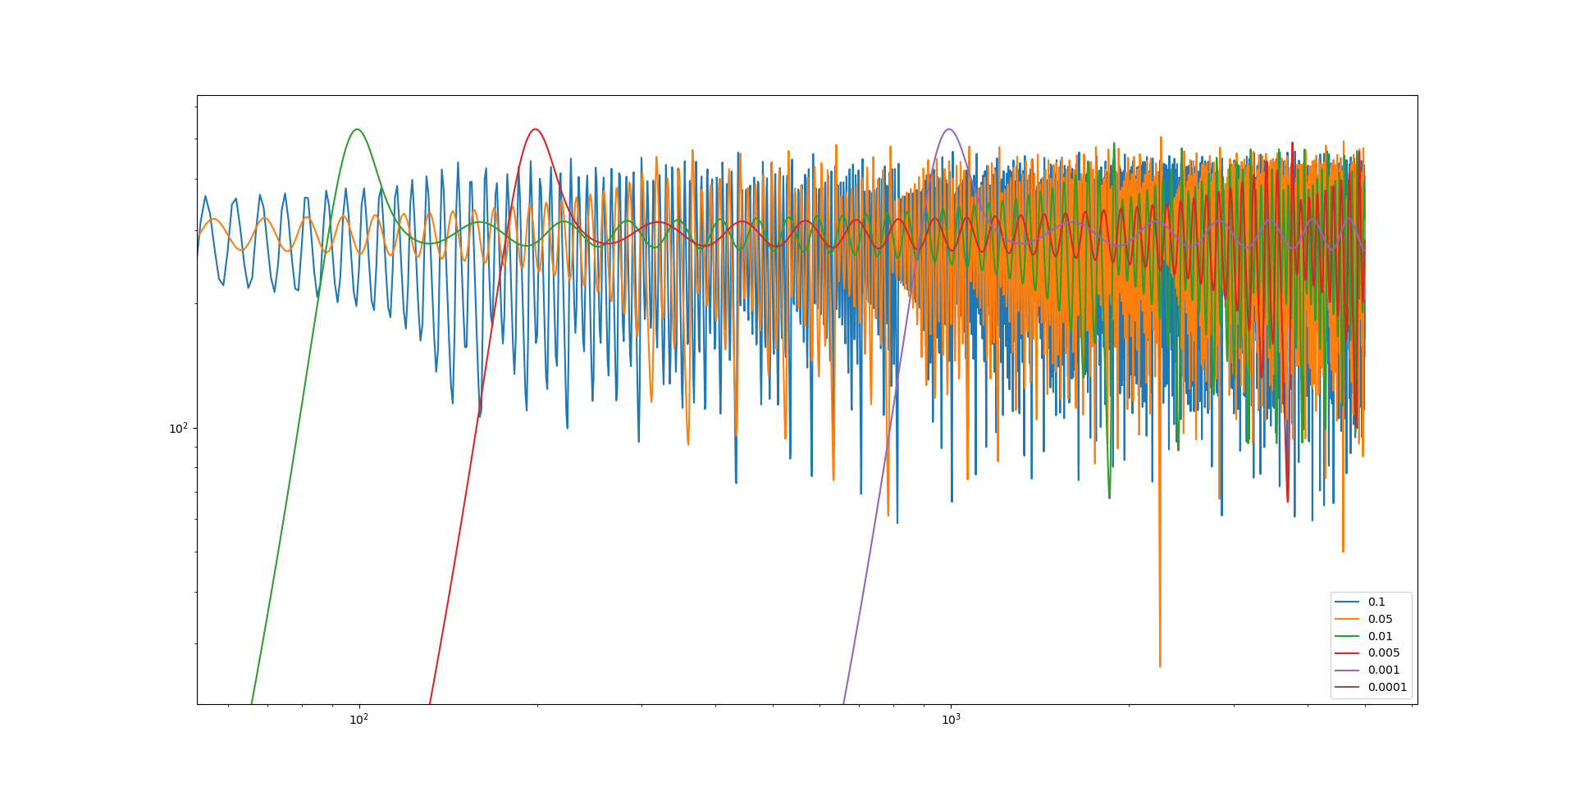
Приблизим график и рассмотрим его поближе, видно, что шаги 0.01 и 0.005 почти не отличаются опять, кроме фазы. И опять выделяется шаг 0.001. Хотя и видно, что шага 0.01 уже достаточно для довольно точного и гладкого решения.
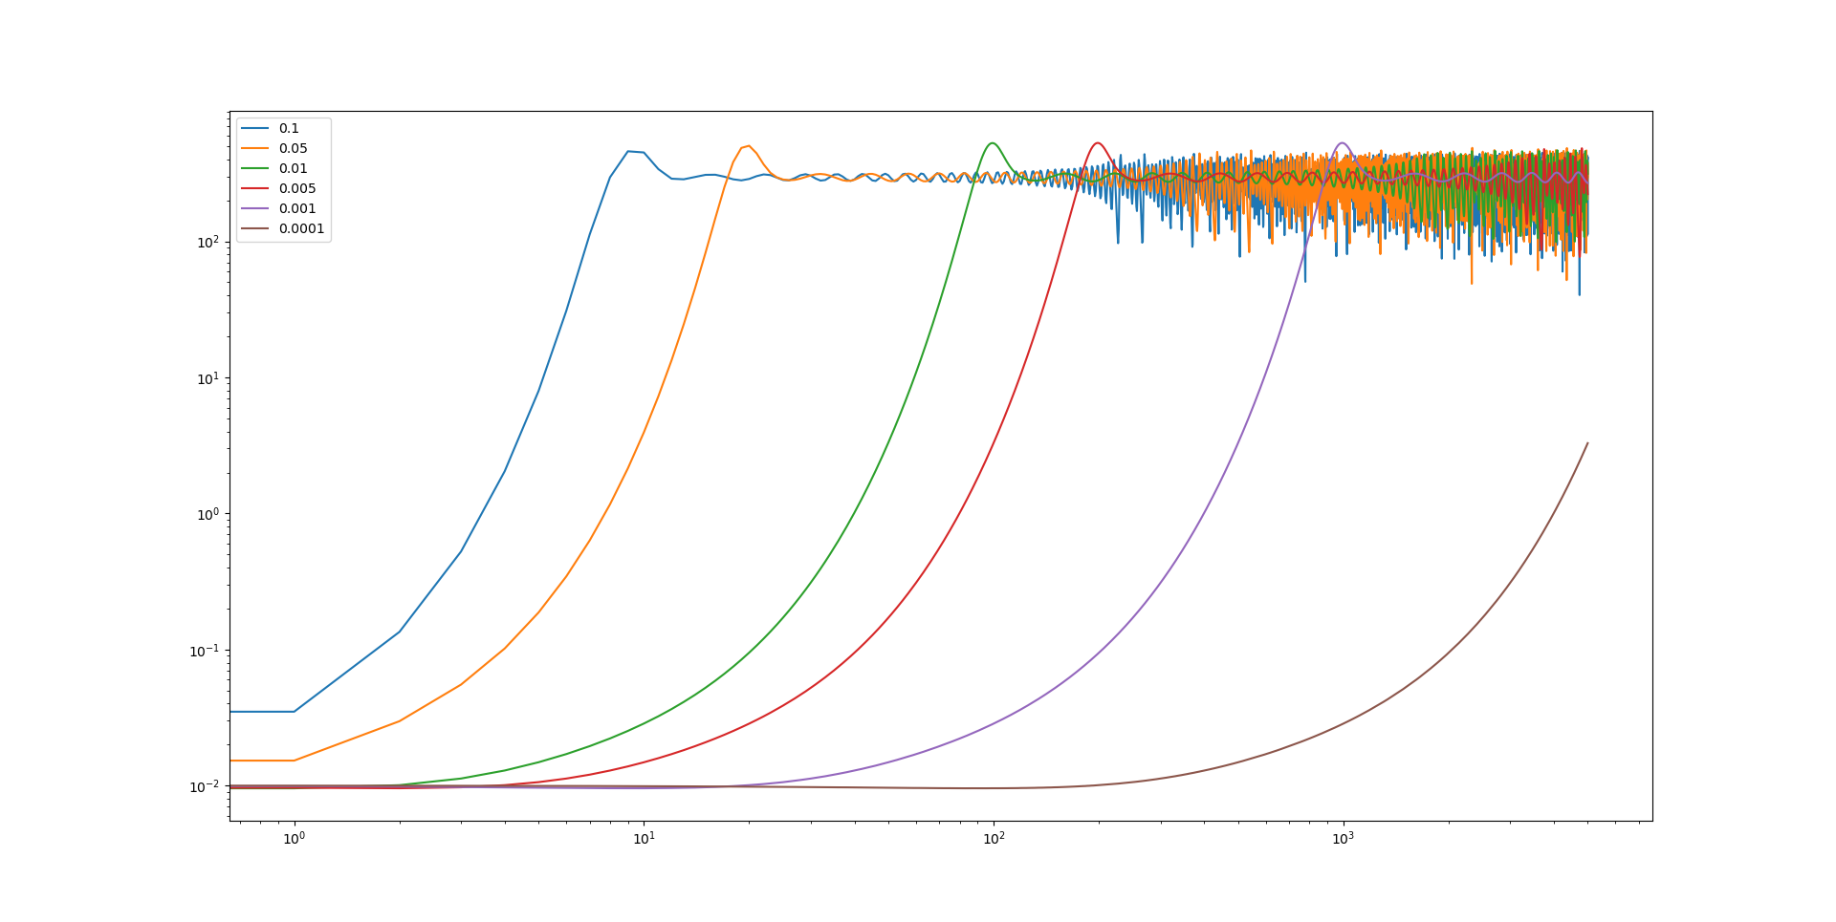
На данном графике изображен неявный метод трапеции. Он также не расходится при маленьких шагах, кроме того выглядит более гладкими по сравнению с остальными даже при небольших шагах. Приблизим и рассмотрим поближе.
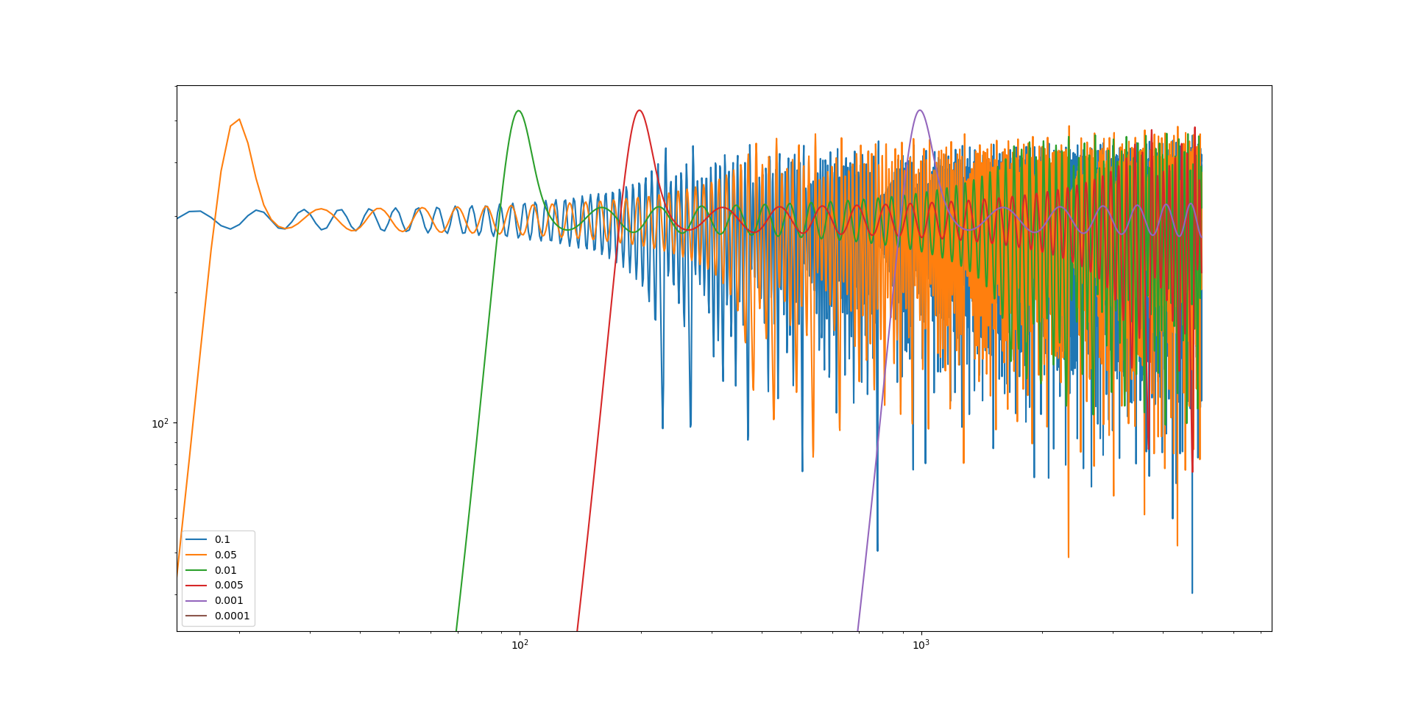
Из данного графика видно, что начиная с шага 0.01 графики идентичные, кроме фазы.
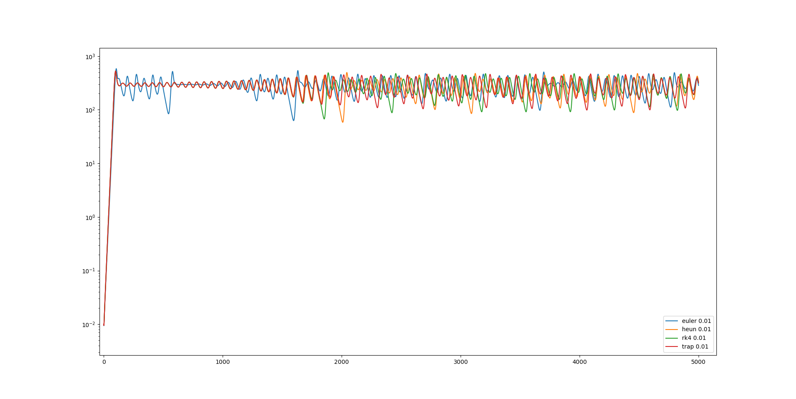
Нарисуем все методы с одним шагом. Видно, что все методы в самом начале практически совпадают, кроме эйлера. Однако ошибка быстро накапливается и они начинаются различаться больше.
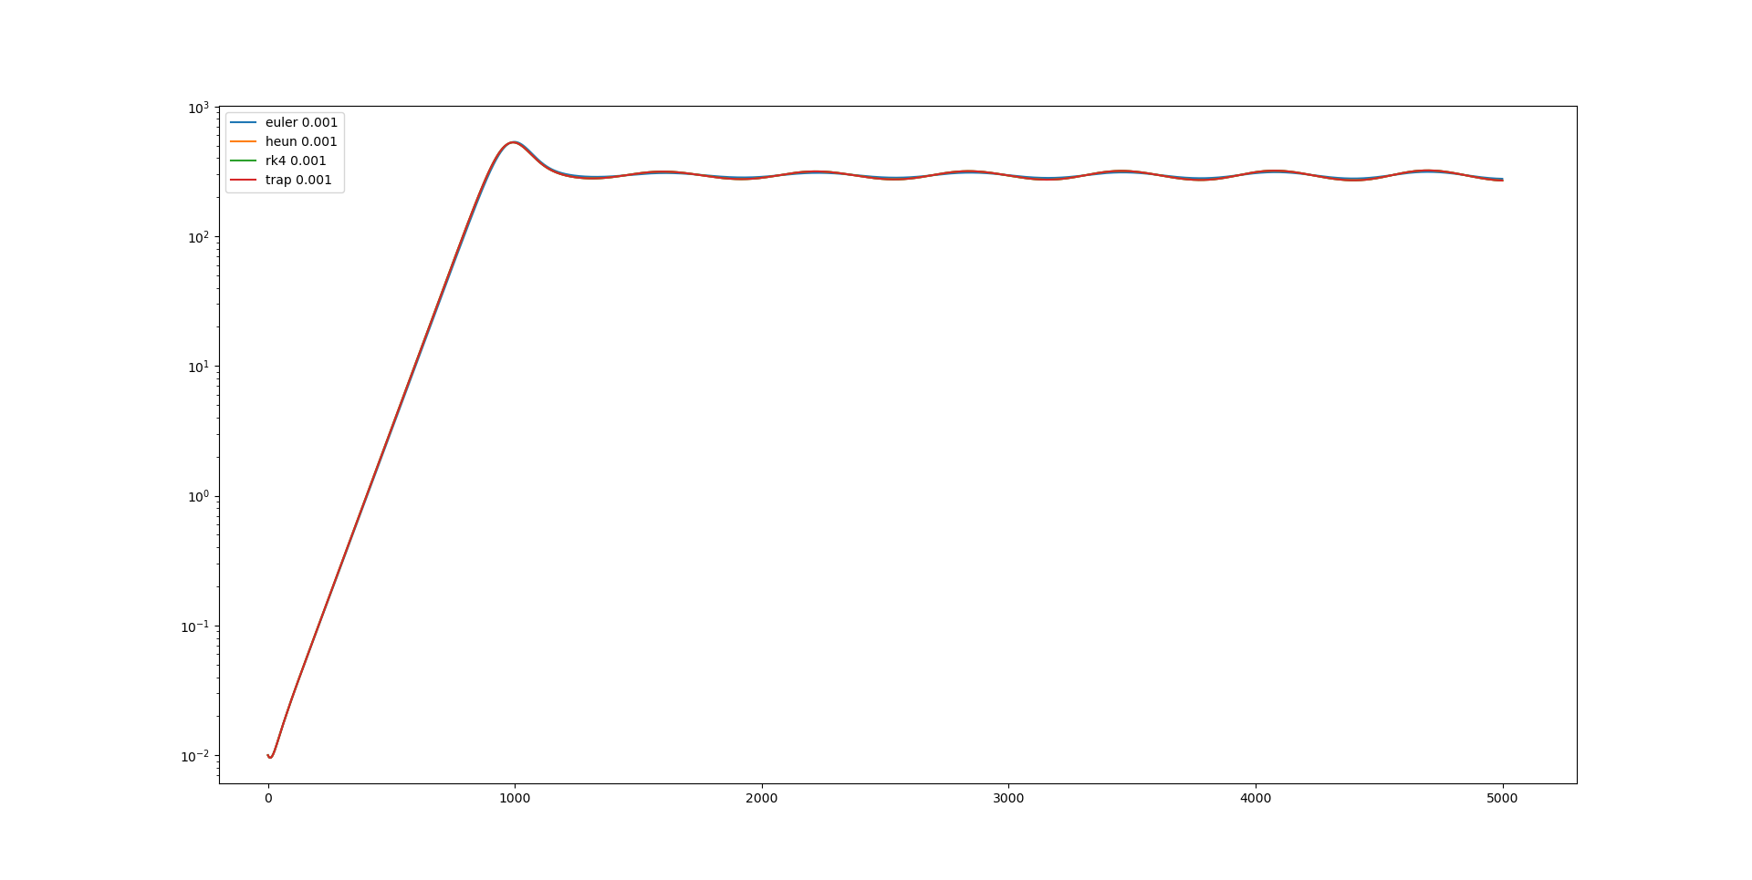
Ранее видно было, что 0.001 выделялся. Видно, что при данном шаге у методов крайне небольшая разница.
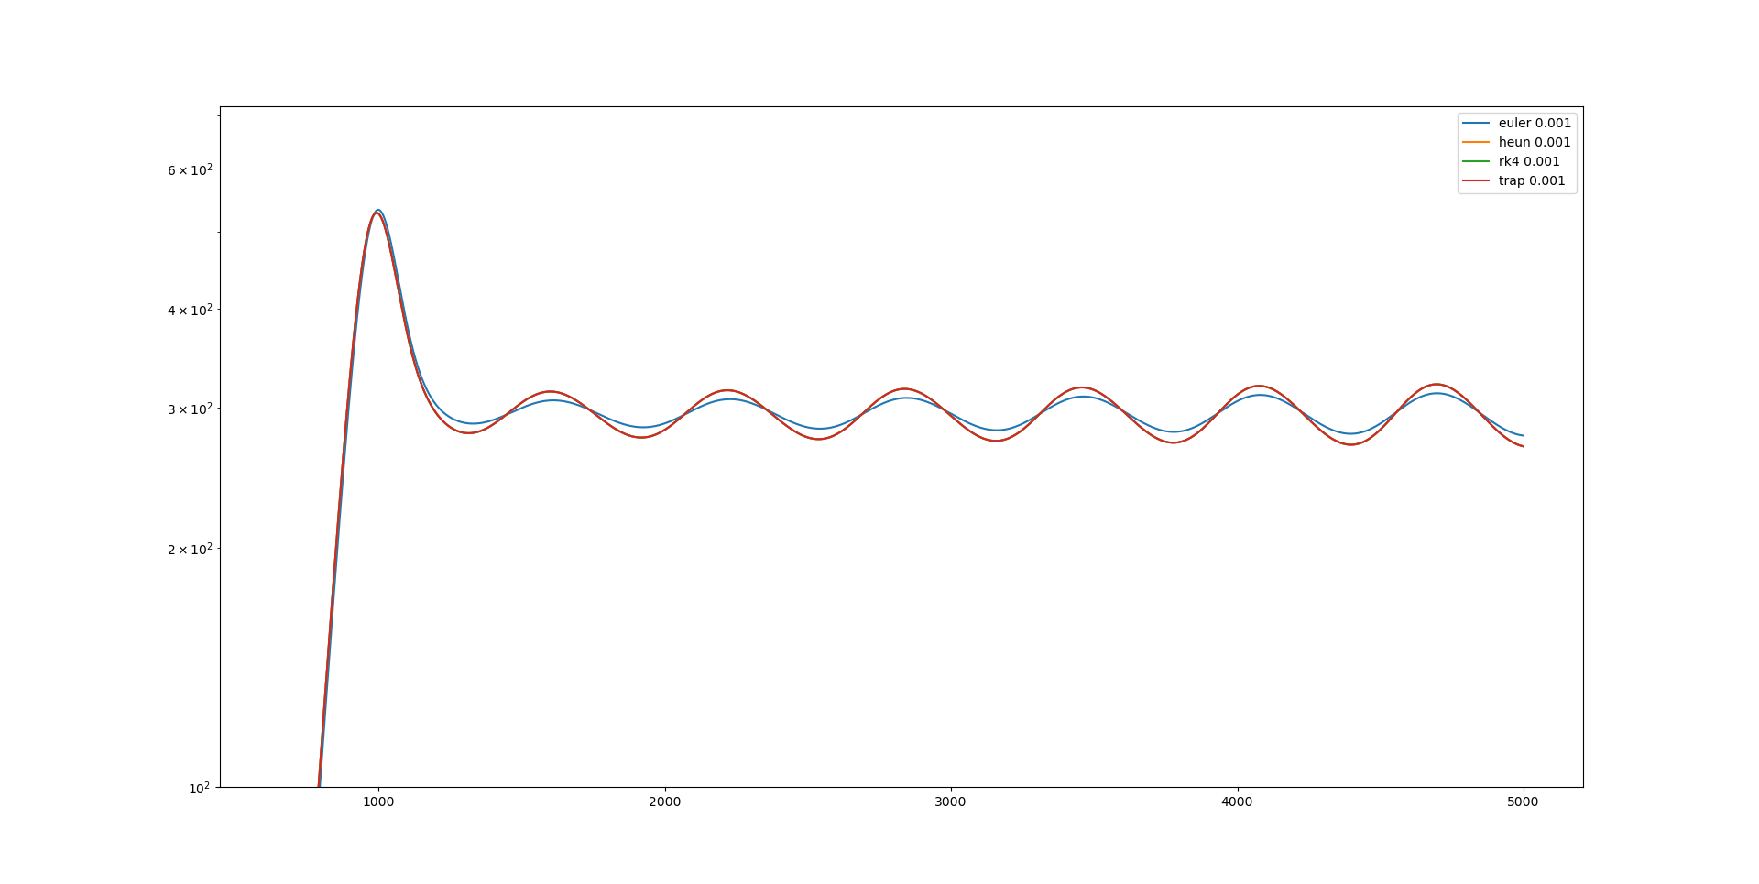
Приблизим, видно, что только метод эйлера отличается от всех.
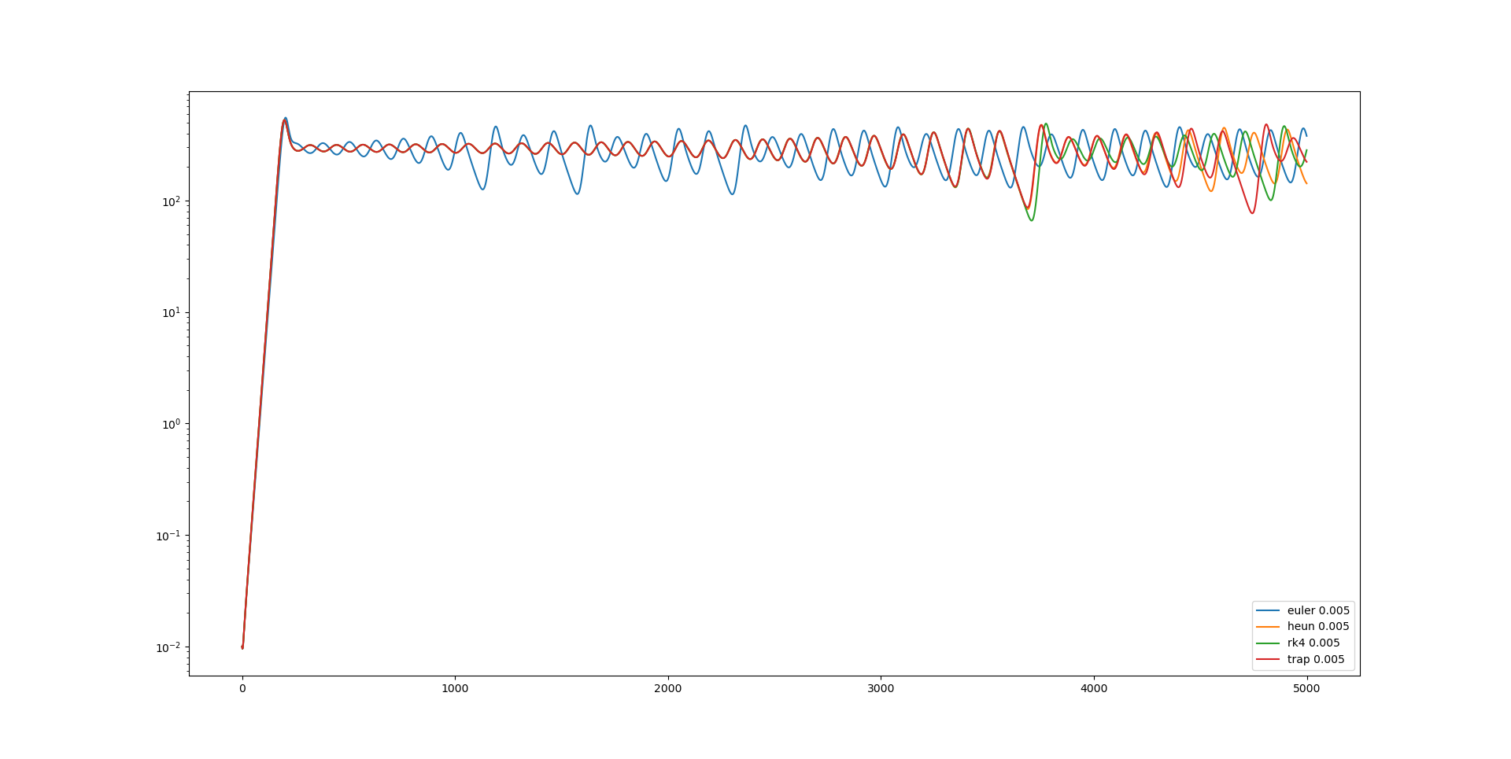
Возьмем предыдущий шаг, особенно выделяется опять метод Эйлера, который не совпадает с остальными ещё с самого начала. Раньше всех начинается отклоняться метод РК4, затем метод Хойна и метод Трапеции оказывается лучше всех.
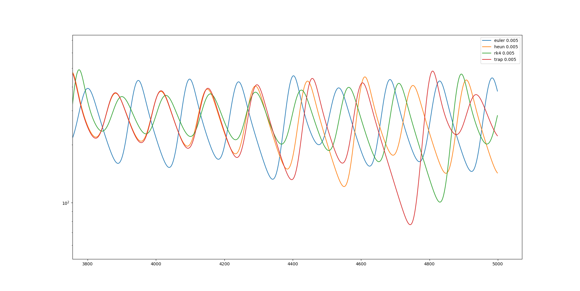
В приближении особенно видно хорошо, как метод Хойна начинается отклоняться от траектории метода Трапеции.

